**Мастер класс на тему:**

**«Сенсорное развитие детей дошкольного возраста, через дидактические игры»**

***Подготовила и провела воспитатель: Эшиева Р.З.***

***Мастер класс на тему:***

***«Сенсорное развитие детей дошкольного возраста,***

***через дидактические игры»***

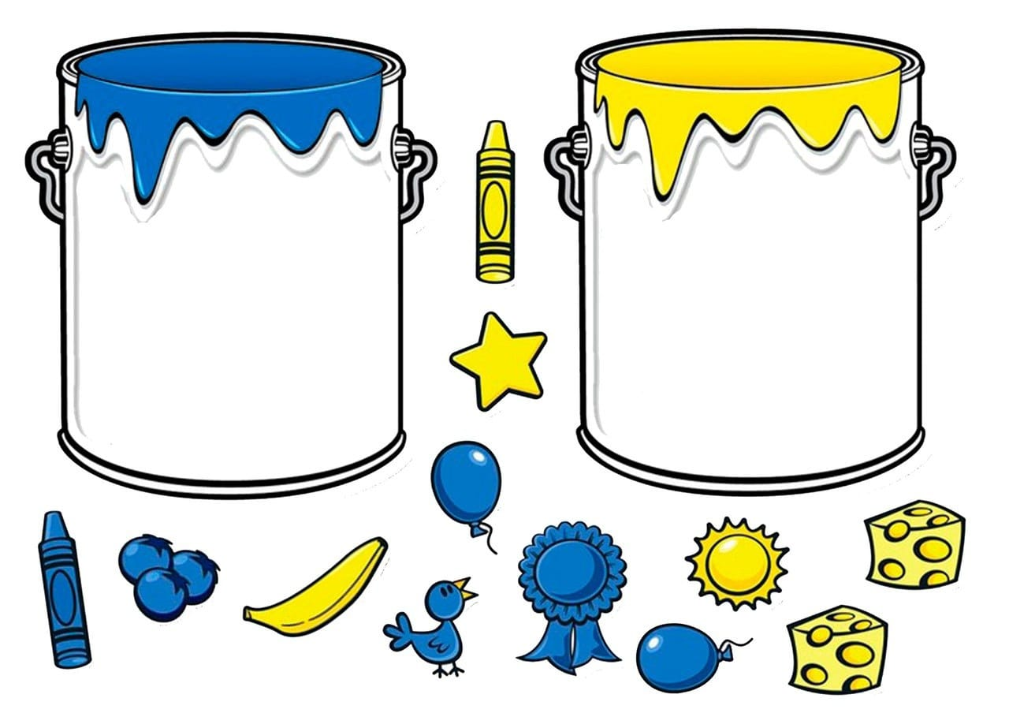

**Цель:** Повышение  уровня  педагогической  компетенции  по  вопросу сенсорного  развития  детей  раннего  возраста.

**Задачи:**

1. Познакомить  педагогов   с  играми и упражнениями, направленными на формирование сенсорных эталонов и развитие мелкой моторики руки, которые можно организовать в ДОУ;

2. Вовлечь   педагогов  в  игровое  общение.

Вступительный этап.

- Добрый день, уважаемые коллеги! Мы рады встрече с вами. Спасибо, что вы нашли время и пришли на наше методическое объединение. Чтобы детство наших детей было счастливым, основное, главное место в их жизни должна занимать игра. В детском возрасте у ребёнка есть потребность в игре. И её нужно удовлетворить не потому, что делу – время, потехе – час, а, потому что, играя, ребёнок учится и познаёт жизнь.

Психологи доказали, что сенсорное, сенсомоторное развитие составляет фундамент умственного развития, с другой стороны, имеет самостоятельное значение, так как полноценное восприятие необходимо и для успешного обучения ребенка в детском саду, в школе и для многих видов труда.

Ребенок в жизни сталкивается с многообразием форм, красок и других свойств, предметов, в частности игрушек и других предметов домашнего обихода. И конечно, каждый ребенок, даже без целенаправленного воспитания, так или иначе, воспринимает все это. Но если усвоение происходит стихийно, без разумного педагогического руководства взрослых, оно не редко оказывается поверхностным, неполноценным. Здесь-то и приходит на помощь сенсорное воспитание - последовательное планомерное ознакомление ребенка с сенсорной культурой человечества.

Сенсорное развитие составляет фундамент общего умственного развития ребенка, оно необходимо для успешного обучения ребенка. С восприятием предметов и явлений окружающего мира начинается познание. Все другие формы познания строятся на основе образов восприятия , являются результатом их переработки . Овладение знаниями и умениями требует постоянного внимания к внешним свойствам предметов ( форме, цвету, величине).

Сенсорное развитие – это развитие у ребенка процессов восприятия и представлений о предметах и явлениях окружающего мира. Чтобы оно проходило полноценно , необходимо целенаправленное сенсорное воспитание. Сенсорное воспитание служит основой познания мира, первой ступенью которого является чувственный опыт. Успешность умственного, физического, эстетического воспитания в значительной степени зависит от уровня сенсорного развития детей, т. е. от того, насколько совершенно ребенок слышит , видит, осязает окружающее.

Выдающиеся зарубежные ученые и известные представители отечественной дошкольной педагогики и психологии справедливо считали, что сенсорное развитие, направленное на обеспечение полноценного интеллектуального развития, является одной из основных сторон дошкольного воспитания.

Большое значение в сенсорном воспитании имеет формирование у детей представлений о сенсорных эталонах – общепринятые образцы внешних форм предметов ( система геометрических форм, шкала величин , меры веса, спектр цветов и т.д.).

В каждом возрасте перед сенсорным воспитанием стоят свои задачи, формируется определенное звено сенсорной куль туры.

Поэтому в своей работе я ставлю и решаю следующие задачи:

-создать условия для обогащения и накопления сенсорного опыта детей в ходе предметно-игровой деятельности через игры с дидактическим материалом.

-формировать умения ориентироваться в различных свойствах предметов( цвете, величине, форме, количестве).

-воспитывать первичные волевые черты характера в процессе овладения целенаправленными действиями с предметами ( умение не отвлекаться от поставленной задачи, доводить ее до завершения, стремиться к получению положительного результата и т.д.).

Направления моей работы:

-формирование представлений о сенсорных эталонах (свойствах предметов)

-обучение способам обследования предметов

-развитие аналитического восприятия ( выделение элементов: цвет, форма, величина).

**- Сегодня мы предлагаем вам** пройти тот путь, который проходит ребёнок при столкновении с неизвестным, познакомиться с содержанием и приемами, способствующими сенсорному развитию детей дошкольного возраста, познакомиться с дидактическими играми, пособиями, направленными на усвоение сенсорных эталонов. Наш мастер-класс научит вас изготавливать сенсорные дидактические игры из простого материала. Я вам предлагаю вспомнить детство и понять, как через дидактическую игру дети должны усваивать сенсорные знания.

- Забудьте на время о том, что вы взрослые, станьте детьми и давайте поиграем. Тогда мы отправляемся с вами в путешествие в страну Сенсорику!

Он в яйце есть и в цыпленке,

В масле, что лежит в масленке,

В каждом спелом колоске,

В солнце, в сыре и в песке (желтый цвет)

***

Он с лягушкой может квакать,

Вместе с крокодилом плакать,

Из земли с травой расти,

Но не может он цвести (зелёный цвет)

***

Всех быков он возмущает,

Ехать дальше запрещает,

Вместе с кровью в нас течет,

Щеки всем врунам печет (красный цвет)

***

Им треть флага занята,

Он в название кита,

И в букете васильковом,

И на ящике почтовом (синий цвет)

**Игра «Разложи по баночкам».**

Цель: Учить находить предмет определенного цвета по образцу; закреплять знания цветов.

Материалы: Небольшие предметы разных цветов; маленькие баночки.

Описание игры: Предложить разложить предметы по баночкам в соответствии с цветом.

Ни угла, ни стороны,

А родня – одни блины (круг)

***

Обведи кирпич мелком

На асфальте целиком,

И получится фигура –

Ты, конечно, с ней знаком (прямоугольник)

***

Злая рыба хвост-лопата

Откусила полквадрата –

Целый угол, верь не верь!

Кто ж он, бедненький, теперь? (треугольник)

***

Кубик в краску окуни,

Приложи и подними.

Вася десять раз так сделал –

Отпечатались они (квадраты)

**Варианты игры –**

**«Собери красивые бусы»**- желанию дети выбирают разные геометрические фигуры и раскладывают их в определённой последовательности собирая тем самым бусы.

**«Выложи предмет»** - ребенок выкладывает, например дом (геометрические фигуры выбирает сам ребенок, затем солнышко и т. д. В последующем можно выложить целую "картину" (развивает творчество ребенка) .

**«Найди пару», «Найди такую же… »** - учить подбирать геометрические фигуры разные по величине, форме, цвету, сравнивать и находить сходства, различия. Развивать наблюдательность.

**«Что изменилось? »** упражнять в правильном назывании геометрических фигур, развивать зрительную память.

**«Подбери фигуру»**- закрепить представления детей о геометрических формах, упражнять в их назывании.

**«Три квадрата»** - научить детей соотносить по величине три предмета и обозначить их отношения словами: «большой», маленький», «средний», самый большой», «самый маленький».

**«Геометрическое лото»**- учить детей сравнивать форму изображенного предмета с геометрической фигурой подбирать предметы по геометрическому образцу.

**«Какие бывают фигуры»**- познакомить детей с новыми формами: овалом, прямоугольником, треугольником, давая их в паре с уже знакомыми: квадрат-треугольник, квадрат-прямоугольник, круг-овал.

**«Кому какая форма»** - учить детей группировать геометрические фигуры (овалы, круги) по форме, отвлекаясь от цвета, величины.

**«Составь предмет»**- упражнять в составлении силуэта предмета из отдельных частей (геометрических фигур) .

Решая несложные, развивающие игровые задания ребёнок будет радоваться своим результатам и достижениям. А хорошее настроение - это залог успешного развития!

**Подведение итогов.**

В заключении хотелось бы подчеркнуть, что сенсорное развитие составляет фундамент общего умственного развития. А это очень важная, но не единственная сторона общего психического развития. Ребёнок должен развиваться гармонически, т.е. в умственном, нравственном, эстетическом и физическом отношениях.

